ARDOCC

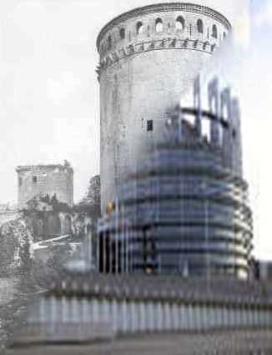
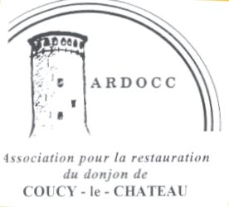


M Louis Trémolières Le 22 mai 2023
29 rue du Bois l’Abbé
02700 Frières-Faillouël
Tel 06 70 29 06 26
Mail:louis.tremolieres@orange.fr

Monsieur le Président du Conseil départemental
de l 'Aisne

Obj : Coucy-Le-Château, requêtes de l’ARDOCC , association pour la restauration du Donjon de Coucy, comme monument symbole de paix entre les peuples français et allemand et comme symbole de la construction européenne.

Monsieur le Président,

Au nom des participants à l'entretien que vous avez bien voulu nous accorder en ce jour, je vous prie d'agréer nos remerciements . Ce courrier vise simplement à formuler de manière synthétique les objets et finalités de nos deux requêtes.

Celles-ci s'inscrivent directement dans l'action de l'Ardocc auprès d'Europa Nostra, dont l'association est membre sur recommandation de la Commission européenne et du Parlement .

En premier lieu, le vice-président français d'Europa Nostra, déclarant bloquant à toute possibilité d'intervention de l'Europe , le maintien des textes déclarant « le maintien en ruines pour montrer aux générations futures la barbarie du peuple allemand », a préconisé une délibération prononçant la CADUCITE des dits textes . Il était reconnu à la Commune la validité d'une telle décision , mais la Commune étant rétive, nous formulons la demande auprès du Conseil départemental, autorité reconnue de plein droit par l'Europe et légataire des décisions anciennes devenues inadaptées .

Cette délibération aura pour effet immédiat d'ouvrir accès à toutes les associations
de mise en valeur, défenses et promotions du site, aux récompenses « awards » attribuables par Europa Nostra .

En second lieu, à la suite du dépôt d'une participation de l'Ardocc à la sélection annuelle des 7 Monuments les plus en danger en Europe , il s'est avéré que l 'Ardocc est susceptible d'obtenir le soutien d'autres associations membres françaises et étrangères . Il est à noter tout particulièrement l'encouragement du CMN, centre des monuments nationaux .
L'Ardocc reconcourra donc à nouveau pour 2024, et déposera son dossier pour le 15 septembre 2023.
Pour ce dossier, l'Ardocc souhaite un soutien de la puissance publique car , outre la signification civilisationnelle et politique de la restauration , se poseront des questions de moyens et de programmation de la restauration . Nous ne doutons pas de la capacité des CMN à construire un plan de véritable réhabilitation, mais le refus de dialogue sur ce sujet opposé à l'Ardocc nous contraint à chercher un montage de dossier prioritairement avec les instances locales reconnues par l'Europe .

Dans, ce sens, il importe à l'Ardocc de savoir quelle sera la position du département
quant aux pilotage, gestion des finances, crowfunding, échelonnement des travaux,
et divers points nécessaires à une bonne appréciation par Europa Nostra de son implication possible .
Europa Nostra faisant aussi , elle-même, un travail d'expertise, cela pourra aider toutes les parties prenantes, privées et publiques .

En conformité avec notre objet social , l'Ardocc continuera à rechercher, avec tous, à oeuvrer de manière utile et sans procédure judiciaire ni politique.

Toutefois, comme cela avait été fait lors de la consultation européenne précédente, l'Ardocc réitérera pour l'élection de 2024 la saisine de tous les chefs de file des mouvements européens quant à Coucy-le -château en ruine, ou en cours de réhabilitation, quant à l'opportunité d'en faire un monument symbole de paix , réconciliation et symbole de la construction européenne .

Veuillez agréer, Monsieur le Président, nos remerciements pour l'entretien et
restons à votre disposition en formulant le vœu d'une bonne intelligence des objectifs de l'association fondée par M Burlet .

